**附件1：**

全国安全生产资格证书信息查询打印流程

1.登录中华人民共和国应急管理部“特种作业操作证及安全生产知识和管理能力考核合格信息查询平台”系统，网址：<http://cx.mem.gov.cn/>，选择“安全生产知识和管理能力考核合格信息查询”、“进入查询”；

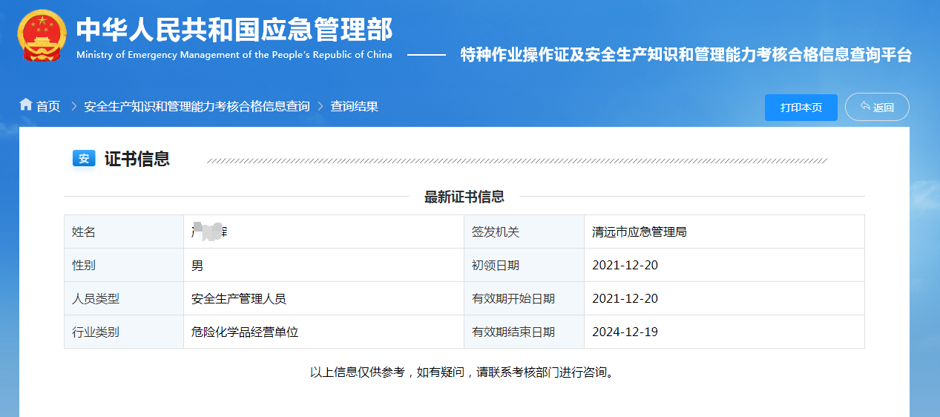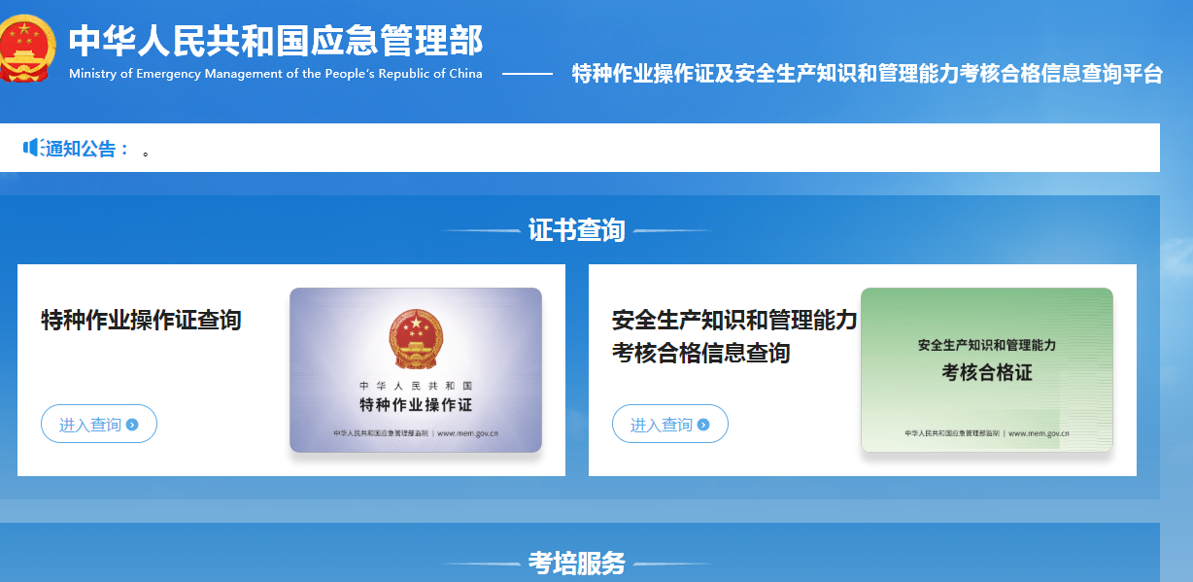2.按照表格要求填写好人员资料后查询，然后进入“全国安全生产资格证书查询”页面 点击右上角“打印本页”，把最新证书信息打印出来即可。